**5.4 Sectie Business Development: Iniciativa pa Desaroyo di Empresa Arubano (IDEA)**

5.4.1 Inleiding IDEA

De visie “een duurzame economische ontwikkeling” is de leidraad voor de werkzaamheden van IDEA.

Om deze visie te kunnen bereiken werd IDEA in 2012 opgericht. IDEA is er om de feitelijke en potentiële ondernemers te ondersteunen en begeleiden met de nodige informatie voor een succesvolle onderneming. IDEA ressorteert onder de Directie Economische Zaken, Handel en Industrie (DEZHI), afdeling Buitenlandse Economische Betrekkingen (BEB) en Business Development.

Met IDEA als het MSME Center zal de regering, door middel van dit kenniscentrum, aan de behoeften van huidige en potentiële ondernemers voldoen. Daarnaast wordt ook ondersteuning en begeleiding gegeven aan ondernemers die vaak met problemen geconfronteerd worden op gebieden zoals:

* beschikbaarheid van krediet;
* gebrek aan technologie en marketing;
* onvoldoende kennis van bestaande wetten en regelingen;
* overige belangrijke onderwerpen.

Gedurende de jaren heeft IDEA een goed netwerk gecreëerd met de Kamer van Koophandel, Aruba Investment Bank, Freezone Aruba N.V., Fundacion Desaroyo Comunitario, Telefon Pa Hubentud, ActionCOACH, Enseñansa Pa Empleo, Qredits Aruba, Centrale Bank van Aruba, Futura, Santa Rosa, Departamento di Impuesto, EPI, Bureau Traimerdia, CEDEHM, Stichting Ja Ik Aruba en COSME consultants. Doel van deze samenwerking is om een duurzame ontwikkeling in de commerciële sector te creëren en of te blijven handhaven ten gunste van de doelgroep.

**Missie**

De missie van IDEA is om potentiële of bestaande ondernemers te informeren, begeleiden en op te leiden zodat ze hun bedrijf succesvol kunnen maken. Dit alles draagt bij aan het realiseren van duurzame ontwikkeling in de commerciële sector om de productiviteit en efficiëntie van de ondernemers te verhogen. De verhoging brengt een hogere productiviteit en een gezonde arbeidsmarkt met zich mee.

**Visie**

De visie van IDEA is om ondernemers te helpen met uitgebreide informatie en begeleiding om nieuwe, duurzame, creatieve en innovatieve bedrijfsactiviteiten te creëren.

**Doelen**

Het hoofddoel van het bestaan van IDEA is om het stimuleren van de nieuwe generatie ondernemers en kleinere bedrijven op Aruba om duurzame economische groei te bevorderen en om het opstellen van beleid om bedrijven te helpen en te stimuleren zich te herstellen en zich te ontwikkelen na de COVID-19 pandemie, door middel van begeleiding, training en promotie.

**Taken**

Taken van beleidsmedewerkers bij IDEA zijn:

1. Informatie verschaffen en advies geven aan nieuwe en bestaande entrepreneurs die ondernemers willen worden (business coaching);
2. Het creëren en onderhouden van het curriculum voor de bedrijfscursus “Empresario Prepara”. Het gaat hierbij om mensen die eigenaar zijn van een klein bedrijf of degenen die van plan zijn om binnenkort hun eigen bedrijf te starten. Op deze manier krijgen ze de kans om door middel van kennisverschaffing hun eigen zaak efficiënt en effectief te kunnen beheren;
3. Het organiseren van een geavanceerde bedrijfscursus voor ondernemers;
4. Het organiseren van een workshop voor toekomende ambachtswerkers;
5. Het organiseren van workshops met als doel kennisverschaffing aan startende en bestaande ondernemers;
6. Het monitoren van de cliënten van IDEA om indien nodig te kunnen ondersteunen bij het ​​oplossen van knelpunten en/of aanpassen van hun ondernemingsstrategieën;
7. Het organiseren van conferenties voor bedrijven.

5.4.2 Data Analyse van cliënten van IDEA

Iniciativa pa Desaroyo di Empresa Arubano (IDEA) is sinds februari 2012 operationeel. In haar eerste jaar had IDEA in totaal 151 cliënten geregistreerd. In 2013 had IDEA 71 cliënten geregistreerd, waarvan 54 startende en 17 bestaande ondernemers waren. Deze cliënten hadden IDEA benaderd, voornamelijk voor informatie over het opstarten van een bedrijf. Vervolgens in 2014 had IDEA 48 cliënten geadviseerd, waaronder 45 startende en 3 bestaande ondernemers waren. Verder in 2015 had IDEA 48 cliënten geadviseerd, waaronder 44 startende ondernemers en 4 bestaande ondernemers. In 2016 had IDEA 46 cliënten behandeld, waaronder 42 startende ondernemers, 3 bestaande ondernemers en 1 dromer. Met dromers bedoelen we, dat ze niet precies weten welke soort ondernemingsvorm ze willen starten. In 2017 waren er 27 startende ondernemers. In 2018 had IDEA 19 cliënten geadviseerd waarvan 18 startende ondernemers waren en 1 een bestaande ondernemer was. In 2019 had IDEA 29 cliënten geadviseerd. Gedurende 2020 had IDEA totaal 24 cliënten geadviseerd. Wegens de Coronavirus pandemie had IDEA haar cliënten op diverse manieren geadviseerd en geregistreerd zoals:

* Van januari t/m maart kwamen 3 cliënten op kantoor;
* Van maart tot en met augustus werden 12 cliënten telefonisch of virtueel geholpen (gedurende deze periode werden de cliënten niet op naam geregistreerd en is daarom moeilijk te achterhalen welke ondernemingsvorm ze op die moment wensten of hadden, dus beschouwen we dit groep als overige/dromer (zie hier onderstaande schema);
* Van september tot en met december had IDEA 9 cliënten telefonisch of virtueel begeleid, deze cliënten werden allemaal geregistreerd.

In 2021 benaderde 17 cliënten IDEA voor advies, 16 cliënten waren startende ondernemers en 1 cliënt was een bestaande ondernemer. Deze cliënten werden op diverse manieren geholpen of telefonisch, per zoom, email of persoonlijk. Gedurende 2022 had IDEA totaal 15 startende ondernemers geholpen. Dit jaar 2023 heeft IDEA 19 startende ondernemers informatie verstrekt.

Tot en met 2023 heeft IDEA een bestand van 514 cliënten, waarvan 436 startende ondernemers, 60 bestaande ondernemers en 18 overige/ dromer zijn.

De daling aan het aantal cliënten is toe te schrijven aan het feit dat gedurende de jaren er meer organisaties zijn die startende ondernemers effectief coachen, zoals Qredits en de Kamer van Koophandel en eenieder kan op de nieuwe website van IDEA sinds november 2021 alle info betreffende SME’s raadplegen.

*Enkele verschaffing van informatie aan cliënten gedurende 2023 waren:*

* De eerste stappen om een bedrijf te starten, de vereiste documenten en de departementen waar men naartoe moet gaan;
* Informatie over workshops/ webinars van IDEA en de cursus “Empresario Prepara”;
* Verwijzen naar de afdeling Vestiging van Bedrijven voor het aanvragen van vestigingsvergunning, of naar andere departementen;
* Informatie over ‘Business Plan’.

***Hieronder volgt een cliëntenoverzicht van 2012 t/m 2023***

|  |  |  |  |  |
| --- | --- | --- | --- | --- |
| ***IDEA Cliëntenoverzicht van 2012 t/m 2023*** | | | | |
| **Jaar** | **Startende ondernemer** | **Bestaande ondernemer** | **Overige/Dromer** | **Totaal Ondernemer** |
| 2012 | 117 | 29 | 5 | **151** |
| 2013 | 54 | 17 | 0 | **71** |
| 2014 | 45 | 3 | 0 | **48** |
| 2015 | 44 | 4 | 0 | **48** |
| 2016 | 42 | 3 | 1 | **46** |
| 2017 | 27 | 0 | 0 | **27** |
| 2018 | 18 | 1 | 0 | **19** |
| 2019 | 27 | 2 | 0 | **29** |
| 2020 | 12 | 0 | 12 | **24** |
| 2021 | 16 | 1 | 0 | **17** |
| 2022 | 15 | 0 | 0 | **15** |
| 2023 | 19 | 0 | 0 | **19** |
| **Totaal** | **436** | **60** | **18** | **514** |

***Cliëntenoverzicht verdeeld per soort ondernemingsvormen IDEA 2023***

***Overzicht totaal cliënten IDEA t/m 2023***

De meest voorkomende vragen bij startende ondernemers zijn;

* Hoe wordt een bedrijf gestart;
* Waar moet de zaak worden ingeschreven;
* Wanneer is een vestigingsvergunning nodig;
* Verschil tussen diverse ondernemingsrechtsvormen;
* Financiële informatie;
* Informatie over een ondernemingsplan (Business Plan);
* Marketing informatie;
* Import en export informatie;
* Informatie betreffende een sociale media strategie;
* Informatie over additionele vergunningen;
* Informatie over het verkrijgen van een commercieel terrein;
* Informatie over het ontwerpen van een website;
* Informatie over belasting aanpassingen tijdens en na de pandemie Covid-19.

Bestaande bedrijven benaderen IDEA ook voor advies, namelijk:

* Uitbreiden van bedrijven;
* Cliënten willen de procedures weten over het wijzigen van een eenmanszaak licentie naar een VBA of N.V.;
* Informatie over andere juridische entiteiten;
* Financiële informatie over banken en andere instellingen die financiële steun verlenen aan MKB’ers;
* Ondernemingsplan (Business Plan);
* Business Development;
* Innovatie;
* Economische ontwikkeling;
* Marktonderzoek en marktwerking;
* Cursus “Empresario Prepara” en andere georganiseerde workshops/ webinar door IDEA.

De meest voorkomende branches in de database van IDEA zijn: landbouw, kleding, industrie, restaurants A en B, massage/spa, onroerend goed, dagopvang, bouw, IT, schoonheidsindustrie, toeristische dienstverlening en amusement, snoepwinkels en gezondheidszorg, online business.

De meest gevraagde juridische entiteiten in de database van IDEA zijn eenmanszaken.

Gedurende 2023 vroeg 52.6% van de cliënten informatie over de eenmanszaak, 36.8% over de V.B.A. rechtsvorm en 10.5% wilde algemene informatie over de diverse ondernemingsvormen hebben.

Tevens kan geconcludeerd worden dat in 2023, 12 van de klanten van IDEA vrouwelijk en 7 mannelijk waren. Van de totale cliënten waren 6 in Aruba geboren en de andere 13 cliënten werden in Venezuela, Colombia, Peru, Dominicaanse Republiek of St. Maarten geboren.

***Cirkeldiagram van de meest gevraagde ondernemingsrechtsvormen in %***

**Facebook**

Naast de cliënten die IDEA direct benaderen (telefonisch, email, zoom of persoonlijk), heeft IDEA ook volgers via Facebook. Alle activiteiten, workshops, webinars en cursussen, die door IDEA worden georganiseerd, worden op deze pagina gepubliceerd. Andere belangrijke informerende of inspirerende activiteiten, documenten of video’s gericht op het MKB worden ook via deze Facebook-pagina gepubliceerd.

De Facebook-pagina bestaat al vanaf het ontstaan van IDEA in 2012 en heeft tot en met 31 december 2023, 2.904 volgers (followers).

**Overzichten IDEA Facebook volgers verdeeld naar leeftijd, geslacht en locatie**

**gedurende 2023:**

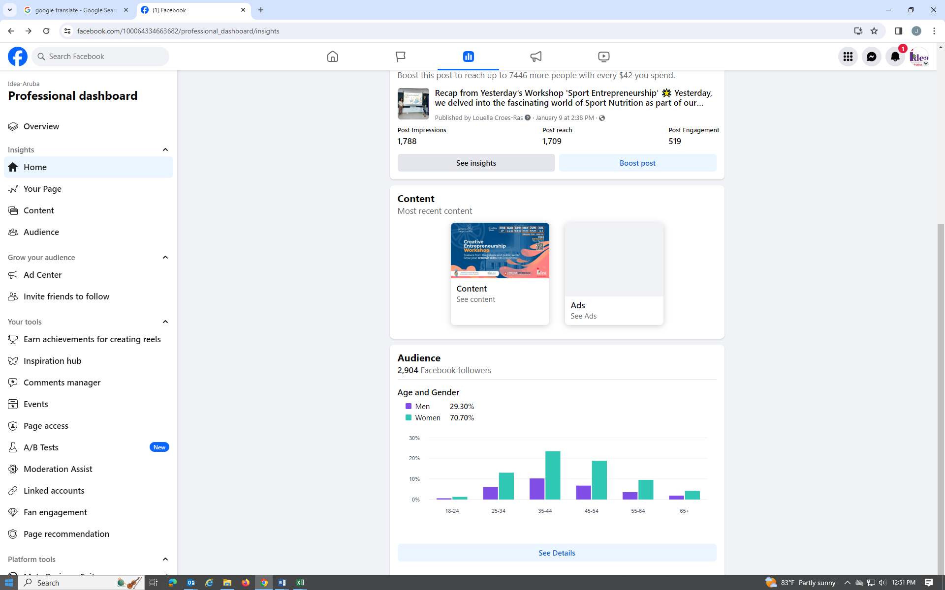

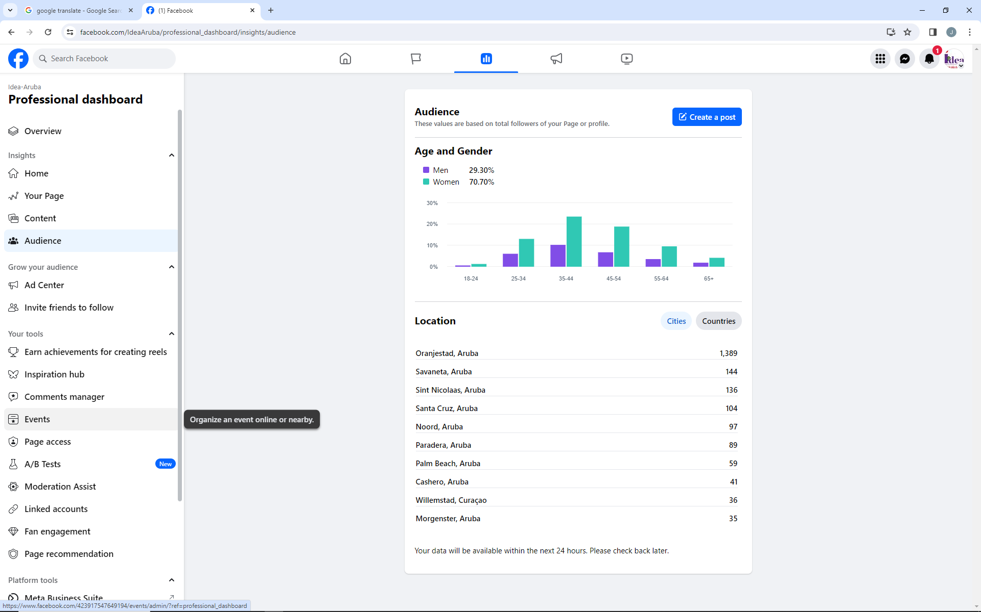

1. **Nieuwe Website IDEA**

Eind 2020 (gedurende de Covid-crisis) begon IDEA informatie over ondernemerschap op Aruba te verzamelen. Deze informatie werd verwerkt en werd daarna op de nieuwe website van IDEA geplaatst. De nieuwe website van IDEA geeft begeleiding aan een ieder die op Aruba een zaak wil starten of uitbreiden. De doel van deze website is om de economie van Aruba voortdurend te blijven stimuleren. Voor de opbouw van deze website hebben we voor dezelfde manier gekozen die de Small Business Development Center in Florida hanteert. De website werd opgebouwd door een extern website ontwikkelaar.

De nieuwe website van IDEA werd op 29 oktober 2021 gelanceerd, toen was het Papiamento versie beschikbaar en sinds april 2022 werd het Engelse versie ook bijgevoegd.

Dus nu is op de website van IDEA alle informatie over zakendoen op Aruba beschikbaar zowel in Papiamento als Engels.

Het onderdeel over ‘Business Guide’ (zakelijke begeleiding) op de website bestaat uit vier sessies:

* Plan your business (uw bedrijf plannen);
* Start your business (uw bedrijf starten);
* Manage your business (uw bedrijf beheren);
* Expand your business (uw bedrijf uitbreiden).

Eenieder die informatie wenst omtrent bovengenoemde sessies, kan deze informatie op de website van IDEA raadplegen. Verder kunt u op deze website over de diensten en evenementen van IDEA lezen. Hierop staan ook enkele video’s, foto’s, documenten en ons contact gegevens.

De volgende link is de website van IDEA: [www.idea.aw](http://www.idea.aw)

**Overzicht: Startpagina/ Homepage IDEA Website/ Engels**

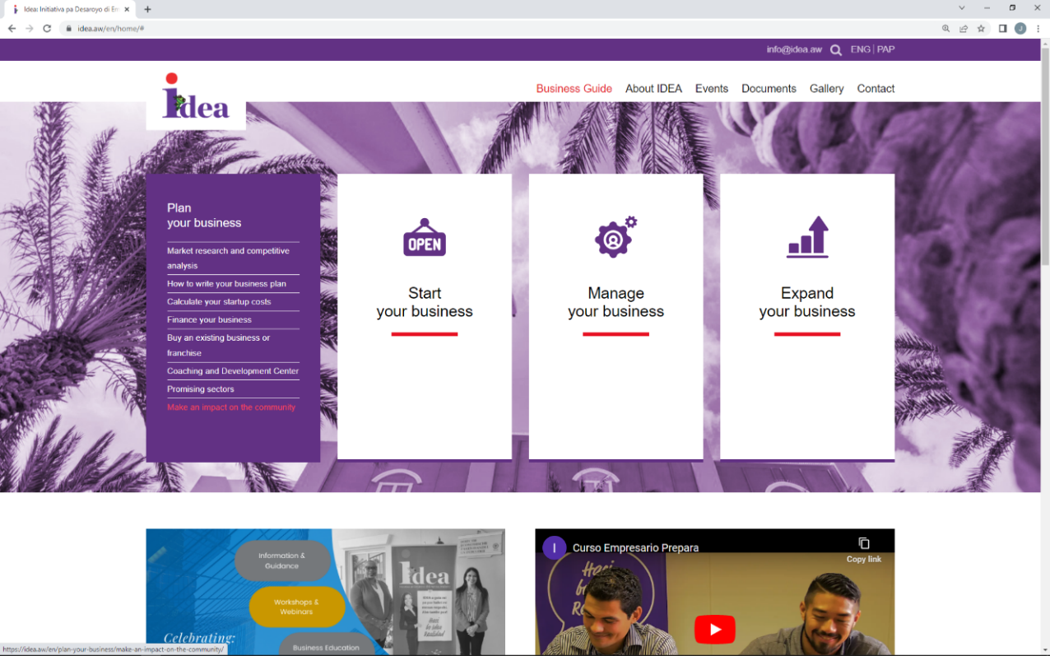

**Hieronder volgt het analyserapport over de website van IDEA, jaar 2023**

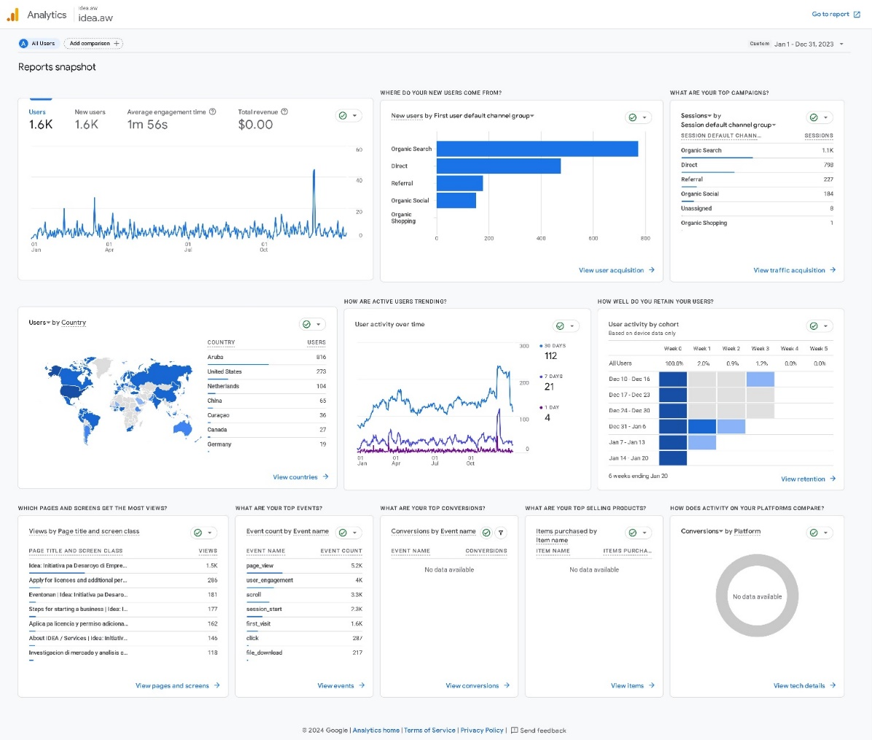

Hieronder volgt enkele uitleg over de analyse van de website van IDEA [www.idea.aw](http://www.idea.aw)

van 1 jan – 31 dec 2023:

Gedurende 2023 waren 1.600 mensen die gebruik hebben gemaakt van de website van IDEA. Gemiddeld bezochte tijd was 1 minuten en 56 secondes.

**Organic search**: Dit zijn onbetaalde vermeldingen die verschijnen op de resultatenpagina van een zoekmachine. Bijv. je tikt in als keyword: ‘doing business in Aruba’ en IDEA popt hier op. (1.100)

**Direct**: mensen die direct op de browser ‘*idea.aw’* in typen, deze mensen weten dus over de website van IDEA, ze weten dit door de social media, bijvoorbeeld van Facebook. (798)

**Organic social**: als er een link van IDEA op een social media staat, bijvoorbeeld op Facebook en iemand klikt hierop.

(verwijst naar de gratis inhoud bijvoorbeeld: post, foto’s, video en verhalen die alle gebruikers, inclusief bedrijven en merken, met elkaar delen op hun feeds).

Of

Is elke activiteit op sociale media zonder betaalde promotie (post, foto’s, video en verhalen). Het maakt gebruik van gratis tools voor sociale media om een online aanhang op te bouwen en aan te gaan. (184)

**Unassigned**: google weet niet van waar deze mensen vandaan komen, ze komen meestal van een ander website. (8)

**Referral**: derde partij, heeft de link voor IDEA gezet op bijvoorbeeld een ander website (227)

5.4.3 Projecten / Workshops IDEA 2023

1. **Bedrijfscursus ‘Curso Empresario Prepara II’**

In maart 2023, ontvingen de cursisten die van september t/m november 2022 deel hadden genomen aan de bedrijfscursus ‘Curso Empresario Prepara II’ hun certificaat. Gedurende deze cursus leerden de deelnemers over bedrijfsconcepten en stategieën. Ze werden geconfronteerd met uitdagingen, maar gaven nooit op, dankzij de steun van de begeleiders en van elkaar. Fecilitaties gaat aan alle deelnemers wie dit waardevolle certificaat had mogen otvangen.

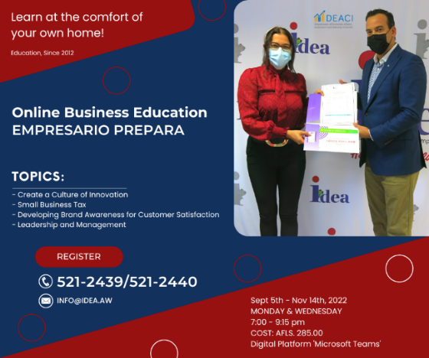

**Kidpreneur$ with BIG 2022/2023**

****Dit jaar ging IDEA voor de tweede keer door met het project: ‘Kidpreneur$ with BIG Ideas’.

Dit project ging over een kinderondernemers programma, die aan de kinderen van de naschoolse opvang ‘Traimerdia’ werd aangeboden. Het was speciaal gericht voor de kinderen die in de 5de en 6de klassen waren (tussen 9 en 13 jaar oud).

Dit project startte op 5 september 2022 en eindigde op 15 mei 2023. Dit schooljaar waren er minder Traimerdia’s dan de vorige keer (jaar 2018/2019), namelijk 7 Traimerdia’s, en de duur van dit project bij elke Traimerdia was 4 weken. Twee keer per week kregen de kinderen voor één uur, diverse praktische en creatieve lessen van vakkundige vrijwilligers. Vorig jaar kregen 3 Traimerdia’s dit project en dit jaar kwamen de laatste 4 Traimerdia’s aan de beurt.

Doel van dit project was om kinderen van een zeer jonge leeftijd ‘Entrepreneurship’ te leren.

Ze kregen diverse presentaties zoals: een ondernemingsplan schrijven over hun eigen bedachte bedrijf en ze leerden het verschil tussen een product en een service, waarde toevoegen aan hun creatieve zelfgemaakte producten, ze leerden hoe ze geld konden verdienen uit hun eigen tuin/landbouw, de 17 doelen van SDGs en hoe te passen in je bedrijf en over innovatie en technologie.

Gedurende schooljaar 2022/2023, ontvingen in het jaar 2022 totaal 97 kinderen een certificaat van deelname voor dit project (54 meisjes en 43 jongens) en gedurende het jaar 2023 ontvingen totaal 82 kinderen een certificaat van deelname (43 meisjes en 39 jongens).

Dus totaal kregen gedurende schooljaar 2022/2023, 179 kinderen een certificaat (97 meisjes en 82 jongens.

De volgende Traimerdia’s kwamen aan de beurt gedurende 2023: Traimerdia Oranjestad, Traimerdia Sabana Basora, Traimerdia Kudawecha en Traimerdia Noord.

Hieronder volgt een schema van het aantal kinderen die een certificaat van deelname in 2023 hadden ontvangen en de vrijwilligers die les aan de kinderen gaven:

|  |  |  |  |  |  |
| --- | --- | --- | --- | --- | --- |
| **Aantal kinderen in bezit van een certificaat van het project "Kidpreneur$ with BIG Ideas" jaar '23** | | | | | |
| **Traimerdia/ Naschoolse Opvang** | **Locatie** | **Periode** | **Meisjes** | **Jongens** | **Totaal** |
| Traimerdia ORANJESTAD | Princes Amalia School | Jan/Feb'23 | 17 | 14 | 31 |
| Traimerdia SABANA BASORA | Scol Dornasol | Feb/Mar'23 | 4 | 5 | 9 |
| Traimerdia KUDAWECHA | Scol Basico Kudawecha | Mar/Apr'23 | 10 | 13 | 23 |
| Traimerdia NOORD | Scol Basico Washington | Apr/Mei'23 | 12 | 7 | 19 |
| **Totaal** |  |  | **43** | **39** | **82** |

De vrijwilligers en voorgebrachte onderwerpen tijdens dit project 2023:

|  |  |  |  |
| --- | --- | --- | --- |
| **Name** | **Last name** | **Topic** | **Organisation** |
| Estella | Brown- Thode | Kunstwerk | Self employed |
| Judella | Trim | Business Plan | DEZHI/ IDEA |
| Ludwig | Rasmijn | Landbouw | Santa Rosa |
| Randy | Maduro | Landbouw | Santa Rosa |
| Robert | Maduro | Entertainment | Directie Cultuur Aruba |
| Jenniffer | Guzman | Investeren | Bold Real Estate |
| Vivian | Loopstok | 17 Doelen SDGs | DEZHI/ SDP |
| Futura | Team Futura | Innovatie | Futura |

Dit project werd voor het eerst gepresenteerd gedurende het schooljaar 2018/2019.

De eerste keer startte dit project op 28 februari 2018 en eindigde 22 november 2019 (bijna 2 jaar.

Dit project werd toen op totaal 9 Traimerdia’s uitgevoerd. Het project duurde per Traimerdia 6 weken en gedurende deze 6 weken, kregen de kinderen twee keer per week voor één uur, diverse praktische en creatieve lessen van vakkundige vrijwilligers.

Tot en met 2019 hadden 134 meisjes en 125 jongens, dus totaal 259, een certificaat van deelname voor dit project van IDEA ontvangen.

Hieronder volgt samengevat een schema van het aantal kinderen verdeeld naar jongens en meisjes die een certificaat van deelname in hun bezit hebben van schooljaar 2018/2019 en 2022/2023:

|  |  |  |  |  |
| --- | --- | --- | --- | --- |
| **Schooljaar** | **Aantal TM** | **Jongens** | **Meisjes** | **Totaal** |
| 2018/2019 | 9 | 125 | 134 | **259** |
| 2022/2023 | 7 | 82 | 97 | **179** |
| **Totaal** |  | **207** | **231** | **438** |

Door deze doelgroep bewust te maken van wat ze allemaal zelf kunnen doen of maken met hun eigen creativiteit en hoe ze vervolgens geld hiermee kunnen verdienen, ondersteunt IDEA ook het tegengaan van de jeugdwerkloosheid. Middels ondernemerschap jongeren de toekomst creëren die zij zoeken en kunnen ze de productiviteit van Aruba bevorderen en verhogen.

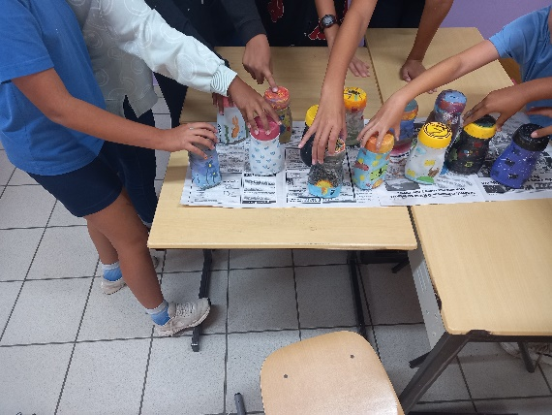 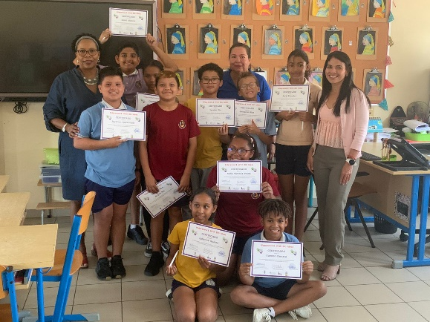

Dit succesvolle project is te bedanken aan onze grote partner  **Bureau Traimerdia** die ons een kans heeft gegeven om dit project aan de kinderen voor te brengen. Een speciale dank gaat naar alle vrijwilligers (E. Thode, Santa Rosa, DCA, Futura, Bold Real Estate, DEZHI) die hun tijd haddent genomen om hun kennis en vaardigheden op een zeer professioneel manier aan de kinderen voor te brengen. Als laatst willen wij de minister van Economische Zaken, Communicatie en Duurzame Ontwikkeling dhr. Geoffrey Wever, mevr. Jenny Cardenas, hoofd Traimerdia en mevr. Maria Dijkhoff-Pita directeur DEZHI hartelijk bedanken voor hun steun en het overhandigen van de certificaten aan de kinderen van Traimerdia.

**Business License**

Op 16 maart 2023, werd bij de DEZHI een workshop over Vestiging van Bedrijven gehouden. De spreker was mevr. Mary Baarh, hoofd van de unit Vestigings van Bedrijven bij de Directie Economische Zaken. Mevr. Baarh gaf uitleg over de nieuwe richtlijnen en procedures voor het verkrijgen van een licentie voor een bedrijf op Aruba.

Een bedrijfslicentie is een soort vergunning die aangeeft dat het bedrijf toestemming van de overheid heeft om te opereren.

Tijdens haar presentatie kwamen de volgende onderwerpen naar voren:

* *Definitie van bedrijven;*
* *De legale vorm om een bedrijf te mogen drijven;*
* *Wat volgens Artikel 2 (VV) van de wet niet toegestaan is;*
* *Wie dit vergunning nodig heeft;*
* *Voor welke bedrijven of organisaties deze wet niet van toepassing is;*
* *Naast de Wet, bestaat ook beleidsrichtlijnen die men moet volgen;*
* *Drie categorieën voor natuurlijke personen (moet >18 jr);*
* *Uitleg categorie LOKALE personen;*
* *Wanneer een vergunning weigering kan ontstaan;*
* *Kosten voor het verkrijging van een vergunning;*
* *Met wat je rekening moet houden als je een naam voor je bedrijf kiest;*
* *De diensten van de afdeling Vestigings van Bedrijven;*
* *Een aanvraag voor een Vestigingsvergunning gaat via* [*www.deaci.aw*](http://www.deaci.aw)*;*
* *Hoe u uw aanvraag online kan monitoren via ‘Join Information Portal’;*
* *Wat er allemaal rekening dient te houden bij het openen van een bedrijf;*

Alle vragen die van de participanten kwamen werden gedurende en na de presentatie door mevr. Baarh naar alle bevrediging beantwoord.

Deze workshop vond plaats bij de Directie Economische Zaken en 34 personen hadden deelgenomen aan deze zeer informatieve workshop.

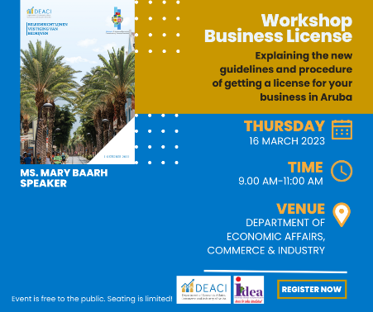 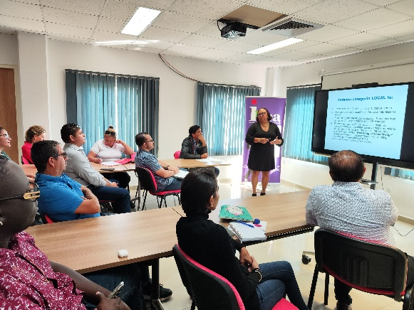

**Team Building I**

Op 17 april 2023, had IDEA samen met E.E. (Engage & Empower) Venture, een workshop georganiseerd over ‘Team Building’. De facilitator was mevrouw Charisse Hoen-Daly.

Team Building betekent het samenbrengen van een groep mensen met specifieke vaardigheden en een doel. Om goed te zijn in team building, moet een ondernemer mensen kunnen beoordelen op hun sterke en zwakke punten in relatie tot de visie van de ondernemer.

Teambuilding gaat een stap verder dan netwerken, want in plaats van alleen naar hulpmiddelen te zoeken, moet u mensen ervan overtuigen dat u en uw visie de moeite waard zijn om voor te werken. Het opbouwen van een ondernemend team kan een geweldige manier zijn om zelfs in zeer grote organisaties een soort creativiteit en innovatie te stimuleren. In een ondernemende omgeving zullen teams veel tijd samen doorbrengen. Het is daarom essentieel dat ze kunnen samenwerken, communiceren en effectief samenwerken.

Enige onderwerpen over de workshop ‘Team Building’ waren:

* Volg je passie en niet de $$$;
* Houd het simple;
* Werk aan je Plan-B;
* Focus op je relatie opbouw;
* Een levenslange leerling blijven;
* Wees niet bang om te experimenteren;
* Micromanagement is tijdverspilling;
* Van netwerken de norm maken;
* Stimuleer andere diciplines om deel te maken van een grotere geheel;
* Blijf nieuwsgierig en blijf vragen stellen;
* Denk na over de associatie (uniek en anders);
* Blijf leren en observeren;
* Zelfreflectie.

Deze workshop vond plaats bij de DEZHI en er deden 15 personen mee aan deze workshop.

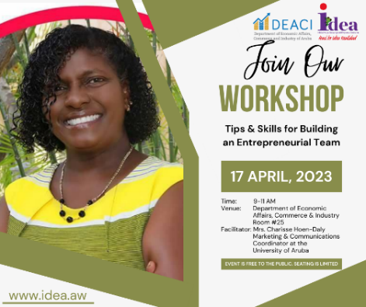 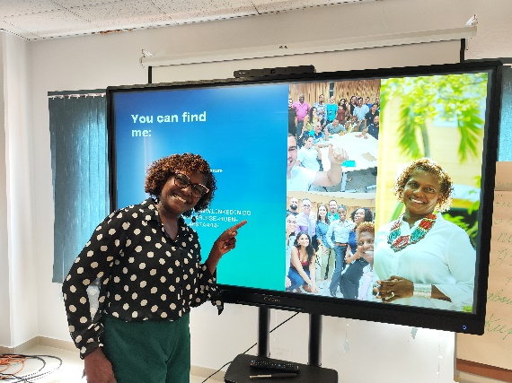

**Team Building II**

15 mei 2023, presenteerde mevrouw Hoen-Daly het tweede gedeelte over Team Building. Onderwerpen die naar voren kwamen gedurende deze workshop waren:

* Wat heb je nodig om succesvol te zijn?
* Iedereen moet GEZIEN, GEHOORD EN BEGREPEN worden

Werk is niet functioneel; wij floreren alleen als je een sterke relatie opbouwt binnen het team en de organisatie!

* A.M.O.R.-Model *→ (Abilities, Motivation, Opportunities & Relationship).*

*→ (Kwaliteiten, Motivatie, Kansen en Relatie)*

*Iedereen heeft een innerlijk brandend helder VUUR*

* Mindset 1.0 tot 3.0 *→ Stappen om een GROEIMINDSET (mentaliteit) te bereiken.*

1. *Evalueer de innerlijke dialoog van je vaste mentaliteit*
2. *Begrijp dat je mentaliteit een keuze is*
3. *Oefen een groei mentaliteit benadering*

* *Psychologische veiligheid: de behoeftenhiërarchie van Maslow toegepast op de betrokkenheid van medewerkers.*
  + ***Overleven*** *– We weten dat dit een basisbehoefte is.*
  + ***Veiligheid*** – *Als we banen hebben, moeten we weten dat deze veilig zijn*.
  + ***Erbij horen****– Mensen moeten het gevoel hebben dat ze deel uitmaken van een team, dat ze deel uitmaken van iets groters.*
  + ***Belang****– Deze behoefte sluit aan bij de behoefte aan ‘erbij horen’ in de zin dat individuen het gevoel moeten hebben dat ze belangrijk zijn voor een team, projecten en de organisatie als geheel.*
  + ***Zelfactualisatie****– De meeste werknemers hebben een bepaald ambitieniveau en willen meer bereiken dan waar ze zich momenteel bevinden.*
* *Vijf elementen van Talenten Management:*
  + *Investeer in de geestelijke gezondheid en welzijn van de werknemers*
  + *Coachen in plaats van managen*
  + *Collectieve activiteit*
  + *Creeer de DANS,*

*Ook had mevrouw Hoen-Daly diverse groepsoefeningen van 4/5 personen gedaan, zodat de aanwezigen beter konden begrijpen waarover het ging.*

*Totaal deden 13 mensen mee aan deze workshop.*

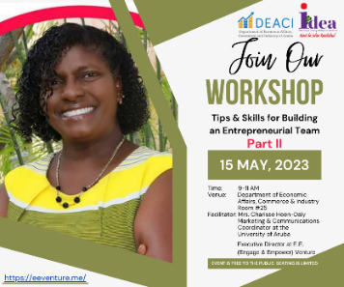

**‘Time for Taxes’ / Tijd voor Belastingen**

Op 19 september 2023, vond de workshop over ‘Time for taxes’ plaats bij de DEZHI. Mevrouw Johrainne Lacle- Giron en Lisandra Lacle controle medewerkers bij de belastingdienst te Aruba (DIMP) presenteerden deze zeer informatieve en geslaagde workshop.

De workshop omvatte de volgende onderwerpen:

* Inkomstenbelasting versus winstbelasting;
* Toepasselijke belastingen op zaken doen als BBO/BAVP/BAZV, LB en sociale premies;
* BBO aan de grens;
* Verzamelloonstaat en verzamelopgave voorderden;
* Beantwoorden van vragen aan het einde.

Totaal deden 47 mensen mee aan dit zeer informatieve en belangrijke workshop.

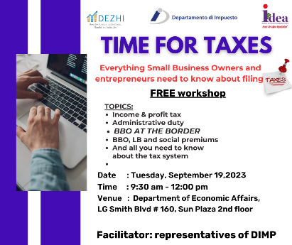 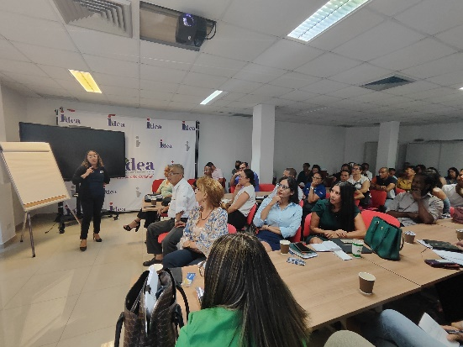

**Sport Entrepreneurship**

Op 30 oktober 2023 ging het project van ‘Sport Entrepreneurship’ van start en zal op 26 februari 2024 eindigen. 2 keer per week, op maandag en woensdag (van 19:00 tot 21:00) worden deze lessen behandelt in 9 cruciale onderwerpen via 18 boeiende workshops. Alle workshops nemen plaat bij de DEZHI.

Dit uitgebreide project is ontworpen om deelnemers uit te rusten met de kennis, vaardigheden en inzichten die nodig zijn om door het complexe landschap van sportondernemerschap te navigeren.

Elke sessie brengt waardevolle inzichten, interactief leren en een gemeenschapsgevoel met zich mee.

De volgende 5 onderwerpen werden in 2023 behandeld en de rest zal in 2024 behandelt worden:

1. Inleiding tot sportondernemerschap: begrijpen wat sportondernemerschap is, de reikwijdte ervan en de huidige trends in de branche.

Facilitator was: Dhr. Dave Martinus, een Certified Business Coach van Action COACH Aruba

1. Kansen in sportondernemerschap identificeren: deze module behandelt de verschillende manieren waarop ondernemers zakelijke kansen in de sportindustrie kunnen identificeren.

Facilitator was: Dhr. Dave Martinus, een Certified Business Coach van Action COACH Aruba

1. Marketing en verkoop in sportondernemerschap: in deze module leren deelnemers hoe ze een marketing- en verkoopplan kunnen opstellen voor hun sportgerelateerde bedrijven.

Facilitator was: Dhr. Miguel Ortiz, directeur van Perla Gymnastics.

1. Financiële plannen en beheer voor sportondernemers: deze module gaat helemaal over het beheren van de financiën van sportgerelateerde bedrijf, inclusief budgettering, prognoses en financiële overzichten.

Facilitator was: Edward Erasmus, directeur van Erasmus Consulting and Training.

1. Juridische en ethische kwesties in het sportondernemerschap: een overzicht van juridische en ethische kwesties met betrekking tot sportondernemerschap.

Facilitators waren: * Mevr. Mary Baarh (DEZHI/ zakelijke licentie)

* Mevr. Sur-Ellen de Freitas Sousa (KvK/ bedrijfsregistratie)

* Dhr. Cristian Garcia (SVB/wernemers verzekering)

* Gerardo Daal (Guardian Group/zakelijke verzekering)

* Johrainne Lacle-Giron (DIMP/ belasting)

1. Sportinnovatie en technologie: deze module behandelt het gebruik van technologie en innovatie in sportgerelateerde bedrijven.
2. Leiderschap en teambuilding in sportondernemerschap: deze module richt zich op leiderschapvaardigheden en teambuildingoefeningen om deelnemers te helpen hun bedrijf te laten groeien.
3. Duurzame praktijken in sportondernemerschap: deze mudule behandelt het belan van duurzaamheid en ecologische verantwoordelijkheid in sportondernemerschap.
4. Winnen met sporttoerisme

Alle presentatoren hebben uitstekend werk geleverd door de vragen van de deelnemers met expertise te beantwoorden. Het interactieve karakter van de workshops maakte ze boeiend en de gedeelde inforatie was een schatkamer voor alle 18 deelnemers.

**Silver Entrepreneurship 2023**

Op 18 november organiseerde IDEA een special bijeenkomst voor de gepensioneerden die tussen 2019 en 2022 hadden deelgenomen aan de workshopreeks ‘Silver Entrepreneurship’. Het evenement was een ontbijtbijeenkomst in het ‘Eden Garden Coffee House’ te Piedra Plat. Tijdens deze bijeenkomst was de minister, Geoffrey Wever aanwezig en hij gaf een inspirerende en stimulerende toespraak en gaf tevens goede ondernemerschap tips. De minister legde uit dat de expertise van een gepensioneerde veel waarde heeft en hoe ze dat kunnen afstemmen in een overeenkomst en tevens vaststellen in een contract, zodat ze eventuele obstakels kunnen overwinnen.

Andere onderwerpen die IDEA die ochtend presenteerde waren o.a.: hoe je, jezelf kunt motiveren en inspireren indien je een bedrijf wilt starten, en wat je kunt doen indien je met tegenslagen wordt geconfronteerd in de vroege fase van het ondernemerschap. Andere gepensioneerden die al ervaring hadden met werken of die een bedrijf hadden, deelden hun motivatie, inspiratie en ideeën mee, toen deze vraag zich voordeed.

In totaal deden 14 mensen (60+) mee aan dit evenement. Samen gingen ze netwerken, deelden diverse motiverende citaten mee en wisselden ideeën uit.

Aan het eind van de ochtend spraken de 60+ hun tevredenheid uit over het evenement. Zij spraken over hun wensen, en één van hun wens was dat ze willen dat IDEA meer van dit soort bijeenkomsten zal blijven organiseren, zodat ze samen hun kennis en expertise verder kunnen vergroten en delen. Ze streven ernaar dat deze groep verder zal groeien en een voorbeeld zal zijn voor de jonge ondernemers en de bevolking van Aruba. Ongeacht de leeftijd is het motto: ‘samen kunnen we het waarmaken!’. Zo werd een zeer gezellige ochtend afgesloten.

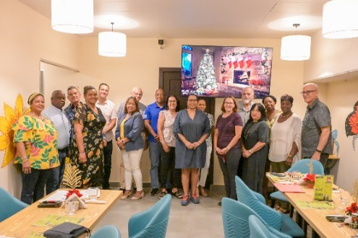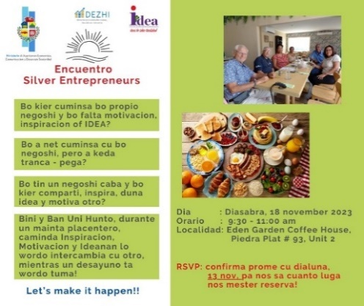

**Pricing strategies for business success**

In samenwerking met Edward Erasmus Consulting & Training organiseerde IDEA op 22 november bij de DEZHI, een workshop over ‘Pricing strategies for business success’ / ‘Prijsstrategieën voor zakelijk success’.

De spreker E. Erasmus presenteerde de volgende onderwerpen:

* Grondbeginselen van de prijsstelling van producten/ diensten
* Consumentengedrag
* Concurrentieanalyse
* Kostenherstel en break- evenananlyse
* Benaderingen van prijzen
* Andere prijsoverwegingen
* Juridische aspecten van prijzen

Tijdens en na de presentatie ging de spreker in op alle vragen van de deelnemers. De ontvangen antwoorden waren bevredigend en begrijpelijk. Totaal deden 31 deelnemers mee aan deze workshop, wie positieve feedback gaven aan het einde van de sessie.

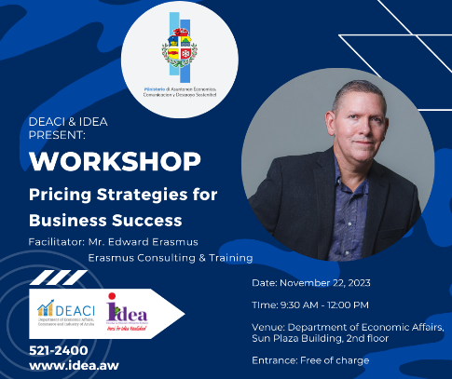 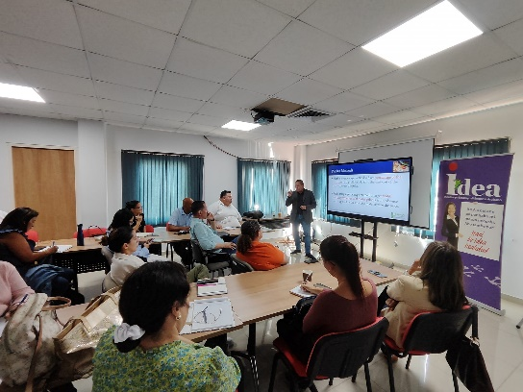

**Unlocking Entrepreneurial Potential with AI and Chat GPT**

IDEA organiseerde, in samenwerking met de heer Elthon Lampe, op 29 november 2023 een workshop bij de DEZHI, over ‘Unlocking Entrepreneurial Potential with AI and Chat GPT’ / ‘Ontsluiten van ondernemerspotentieel met AI en ChatGPT’.

Gedurende deze workshop konden de deelnemers de wereld van kunstmatige intelligentie (AI) verkennen en het aanzienlijke potentieel dat de ChatGPT-tool te bieden heeft.

Dhr. Lampe leidde de deelnemers door een diepgaande verkenning en presenteerde de volgende onderwerpen:

* Kunstmatige intelligentie (AI) in het bedrijfsleven: de heer Lampe benadrukte het belang van de integratie van AI in de activiteiten van kleine tot middelgrote bedrijven. Ontwikkelingen op dit gebied helpen processen te vereenvoudigen en efficiënter te maken.
* ChatGPT en zijn rol in ondernemerschap: Het krachtige hulpmiddel ChatGPT werd gepresenteerd als een instrument dat creativiteit en mens-machine-interactie kan stimuleren. Mr. Lampe illustreerde zijn potentieel om bij te dragen aan het creëren van gepersonaliseerde klantervaringen.

De toekomst van kleine bedrijven in het digitale tijdperk: De workshop versterkte de inzet om kleine en middengrote bedrijven op Aruba een boost te geven in het digitale tijdperk. De introductie van technologieën als AI creërt nieuwe kansen en draagt bij aan duurzame ontwikkelingen in het locale bedrijfsleven.

Totaal deden 20 mensen mee aan deze workshop, en ze waren allemaal erg tevreden met deze workshop.

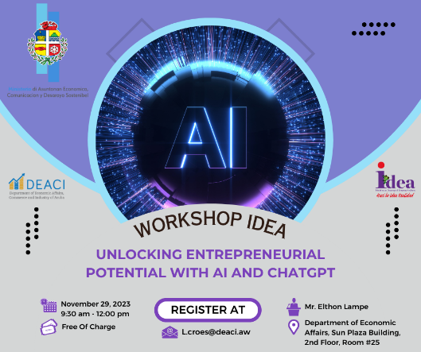 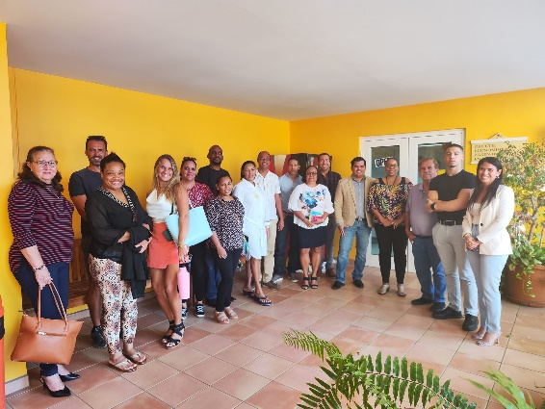

**Kidpreneur$ Bazaar 2023**

Op zaterdag, 25 november en 16 december 2023, werd de ‘Kidpreneur$ Bazaar’ in de hoofdstraat te Oranjestad op de plein van ‘Plaza Daniel Leo’ gehouden.

Deze bazaar werd door de ministerie van Economische Zaken, Communicatie en Duurzaam Ontwikkeling, Minister Geoffrey Wever in samenwerking met IDEA georganiseerd en werd breed gepromoveerd via diverse mediakanalen zoals Tele Aruba, BoldBizz, IVO4 Life, Primera Plana en Drempel na Fin di Aña.

Totaal deden ongeveer 36 jeugdigen mee aan deze bazaar, waar ze hun talenten van ondernemerschap konden bewijzen, door hun produkten met enthousiastme aan het publiek te verkopen. Ze hadden hard gewerkt en lieten hun creativiteit van hun produkten zien. Hun creatieve produkten liet een indrukwekkend gevoel achter aan kopers en mensen die ze bekwamen bezichtigen.

Enige producten wat ze verkochten waren: verftekening op canvas, kunstwerk op zeehout, sieraden, haakwerk, slijm, diverse kerstdecoraties, koekjes en diverse zoetigheden.

De kinderen versierden hun tafels, die onder tenten stonden. Verder konden kinderen tijdens deze bazaar ook genieten van andere activiteiten zoals de Dino Jump en ze mochten ook cotton candy en popcorn gratis krijgen. Eenieder kon van de mooie kerstverlichtingen genieten, terwijl ze inkopen in de stad deden.

Het resultaat van deze bazaar had een indruk op deze jeugdigen, gezien de gelegenheid en waardevolle ervaring die ze hebben gekregen om hun zakelijke vaardigheden verder te ontwikkelen en ook hebben ze hun potentie bewezen om verder te groeien als toekomstige ondernemers.

IDEA wil het bureau van de minister van Economische Zaken, Communicatie en Duurzame Ontwikkeling hartelijk bedanken, voor het plannen en organiseren van deze onvergetelijke avond.

Ook willen wij alle vrienden, kennissen, ouder en de gemeenschap van Aruba bedanken voor hun steun en bijdrage die ze aan de kinderen hebben gegeven, gedurende deze succesvolle bazaar.

En als laatst willen we alle kinderen/ jeugdigen veel succes wensen in de toekomst als de toekomstige entrepreneurs.

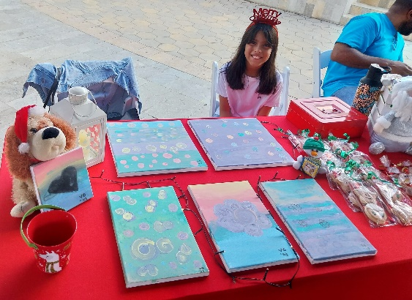 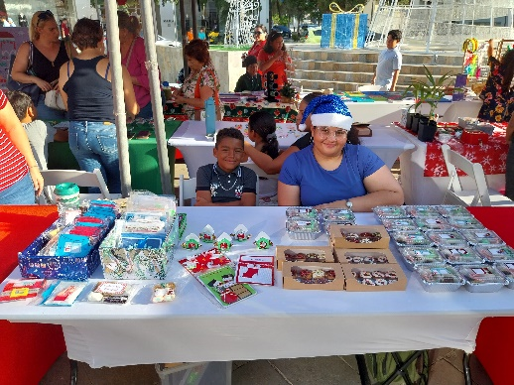

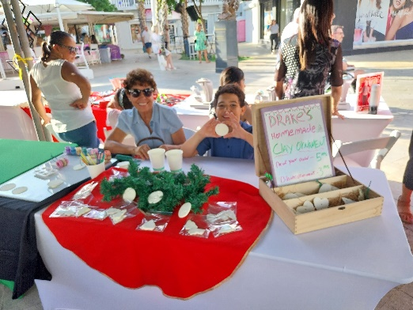 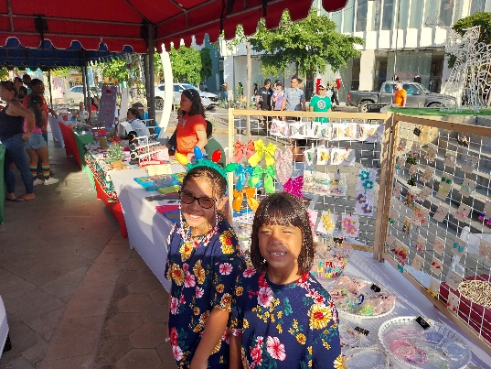

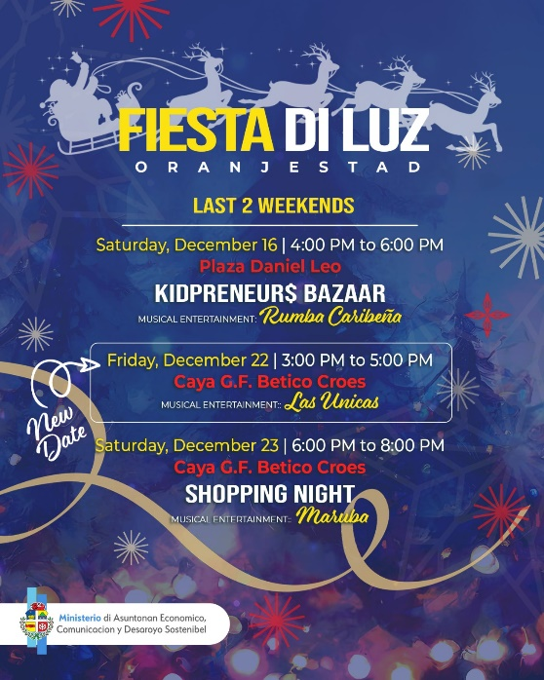 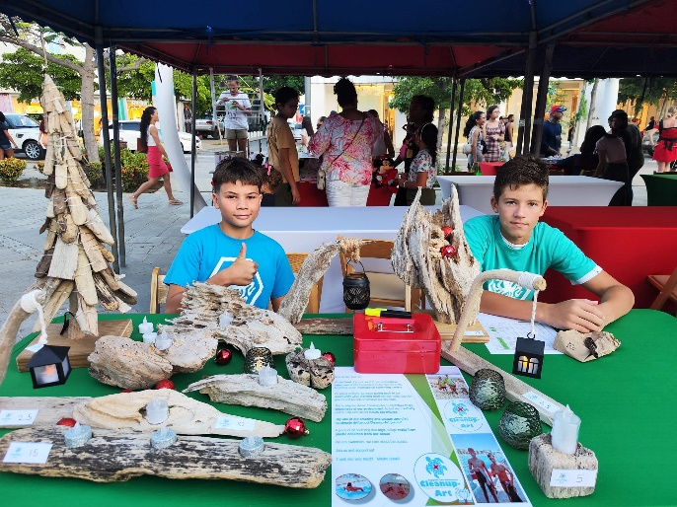

5.4.4 Conferentie/ Andere Activiteiten 2023

**Conferentie**

**America’s Small Business Development Conference (SBDC) in, Nashville, Tenessee**

Jaarlijks houdt de America’s Small Business Development Center een conferentie en dit jaar vond de 44ste conferentie plaats.

Begin september kreeg IDEA de kans om deel te nemen aan deze conferentie, te Nashville, Tenessee. De thema was: RE-Imagine Mainstreet

Deze conferentie bleek een waardevolle gelegenheid te zijn om te netwerken, te leren en inzichten te verwerven op het gebied van de ontwikkeling van kleine bedrijven.

Het evenement omvatte 2 algemene sessies en talrijke workshops en trok duizenden bedrijfsadviseurs uit het hele land aan.

Algemene Sessies en Sprekers:

De conferentie begon met twee inspirerende algemene sessies, die waardevolle inzichten in de huidige toestand van kleine bedrijven in Amerika gaven en ze spraken over de uitdagingen en kansen die in het verschiet liggen.

Iedereen (meer dan 1.000 mensen) die deelnamen aan de SBDC-conferentie was aanwezig in een enorme conferentieruimte voor deze twee (2) algemene sessies.

De sprekers voor de algemene sessies waren:

* Opening Algemene Sessie:

- Dhr. Charles “Tee” Rowe, President & CEO van het Amerikaanse SBDC, gaf zijn welkom woord aan en benadrukte het belang van kleine bedrijven bij het stumuleren van economische groei en innovatie.

- Chris Barton, oprichter van Shazam, deelde zijn ervaring over technologie en ondernemerschap.

* Sluiting Algemene Sessie:

- Mevrouw Isabel; Casillas Guzman (Small Business Administration) ze sprak over wat de impact van de recente beleidswijzigingen op de ontwikkeling van kleine bedrijven hadden.

Gastsprekers sprekers waren:

- Matt Baker, hoofd van Small Business Solutions U.S. Visa, Inc., hij sprak over hoe Visa kleine bedrijven kan ondersteunen.

- Michael A. Brown, hoofdeconoom van de U.S. Visa, Inc. Hij sprak over het analyses en voorspellingen van de Amerikaanse Economie.

**Workshops en Sessies:**

Het hart van de conferentie was het brede scala aan (200+) workshops en sessies waarin verschillende aspecten van de ontwikkeling van kleine bedrijven aan bod kwamen. Deze workshops waren zeer informatief en lieten de deelnemers dieper ingaan op specifieke interessante onderwerpen.

Enkele workshops die IDEA heeft bijgewoond waren (titel in het Engels):

1. **‘Beyond Limits: Unleashing the Power of Entrepreneurship in the Disability Community’**: Inspirerende en informatieve paneldiscussies en succesverhalen van ondernemers met een handicap die deze uitdagingen hebben overwonnen en opmerkelijk success hebben geboekt in hun respectievelijk sectoren.
2. **‘How to Launch a Successful Marketing Campaign’:** Deze sessie ging over het bouwen van een tijdlijn en het genereren van momentum vóór, tijdens en na een lancering.
3. **‘Creating a Winning Business Plan’**: Voor kredietverlening en meer: showcase LivePlan/Learning is een online software voor bedrijfsplanning die wordt gebruikt door meer dan 1 miljoen ondernemers en talloze SBA resourcepartners.
4. **‘Businesses that Stay: Bringing Stability Back to Main Stree**t’: Gaf aan hoe je met een paar belangrijke wijzigingen in je bedrijfsprogrammering, een verschil kan maken in het blijven bestaan van een bedrijf, indien er gezorgd wordt dat Main Street-bedrijven de training, middelen en voortdurende ondersteuning krijgen.
5. **Innovate or Die**: Samenvatting over presentatie: De wereld is nog nooit zo snel veranderd; Weerstand tegen verandering is verspilde moeite; Oude oplossingen voor nieuwe problemen werken zelden; Gebruik de onrust op de markt in uw voordeel; Innovatie betekent overleven; Conventioneel zakelijk denken helpt misschien niet; Zoek manieren om anders naar de situatie te kijken; ‘Job To Be Done’ kan het innovatieproces helpen; Concentreer op het probleem om NIET uw interne behoeften of de technologie op te lossen.
6. **‘Financial Coaching Conversations’**: 10 tips voor winstgevende betrokkenheid en

Wat is *wel* coaching en wat is *niet* coaching.

1. **‘The Business Plan is dead. Long live the Business Plan**!’
2. **‘Artificial Intelligence (AI), The Next Big Thing for Small Business’:** Ken de kracht van AI en transformeer uw bedrijfsprocessen, branding en klantbetrokkenheid.
3. **‘SBDC Agribusiness Advising’**: Deze workshop was gericht op het bieden van begeleiding aan landbouwbedrijven, waarbij hun unieke uitdagingen en kansen werden aangepakt, aangezien dit geen nomaal onderdeel is van het regime van een algemene SBDC-bedrijfsadviseur.
4. **‘Innovating To Create a New Outcome’**: Deelnemers verkenden innovatie strategieën voor het oplossen van problemen en het bevorderen van creativiteit binnen kleine bedrijven.
5. **‘Pricing, Pricing, Pricing’**: Tijdens deze sessie werd dieper ingegaan op prijsstrategieën en hoe deze de winstgevendheid en het concurrentievermogen van een klein bedrijf.
6. **‘Re-Imagine Main Street through Commercial Real Estate’**: deze workshop besprak de rol van commercieel onroerend goed bij het revitaliseren van locale gemeenschappen en het ondersteunen van kleine bedrijven.
7. **‘Avoid 5 Fatal Financial Mistakes Other Business Owners Make’**: deelnemers leerden over veelvoorkomende financiële valkuilen en hoe ze te vermijden, waardoor financiële stabiliteit en groei worden gewaarborgd.
8. **‘Reading and Interpreting Client Financial Statements’**: Deze sessie bood praktische begeleiding bij het analyseren van financiële overzichten om weloverwogen zakelijke beslissingen te nemen.
9. **‘Taking Your Social Media to the Next Level with Canva’**: deelnemers onderzochten manieren om hun aanwezigheid en betrokkenheid op sociale media te vergroten met behulp van de ontwerptools van Canva.
10. **‘Boosting Small Business Success w/AI: How SBDC Advisors are Optimizing Business Advising w/ ChatGPT’**: Deze workshop besprak de integratie van AI technologie, zoals ChatGPT, in bedrijfsadvies en de potentiële voordelen ervan.

Naast de Algemene Sessies en Workshops waren er ook speciale evenementen voor netwerken, zoals de ‘Opening Reception Ribbon Cutting Ceremony’ en de ‘Nashville Night Receptie’. Hier waren veel professionals met verschillende achtergronden en regio’s aanwezig.

**Conclusie:**

America’s Small Business Development Conference (SBDC) 2023 in, Nashville, Tenessee was een geweldige en unieke ervaring. De kennis en connecties die we tijdens deze conferentie hebben opgedaan blijft nuttig voor onze rol als bedrijfsadviseur en we kijken ernaar uit deze inzichten toe te passen om kleine bedrijven in ons gemeenschap te blijven helpen.

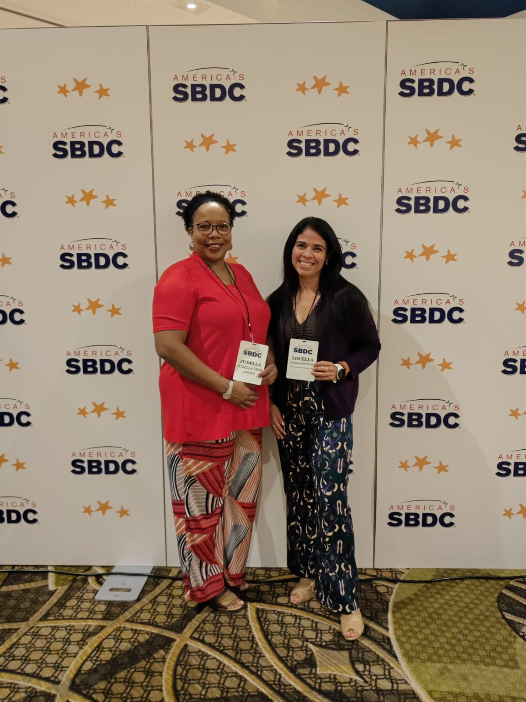 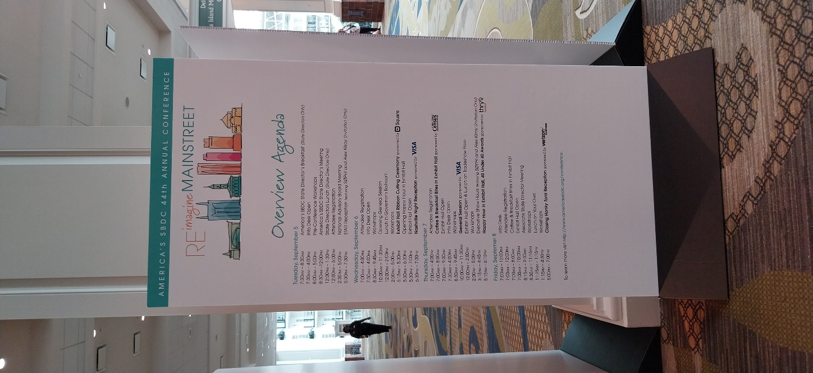

**Andere activiteiten**

**E-Aruba Business Seminar 2023**

Tijdens het E-Business Seminar die op 21 november plaatsvond, bij de Renaissance Convension, hadden IDEA en andere units van de DEZHI namelijk, Exprodesk en Arina een standplaats gedurende deze evenement. De aanwezigden die bij ons (IDEA) langskwamen kregen waardevolle informatie van ons over het starten van een bedrijf en ook deelden wij informatie over ons bedrijfseducatie cursus en workshops. Het seminar bleek een uitstekend platform te zijn voor netwerken en het verspreiden van essentiële kennis over bedrijfsontwikkeling.

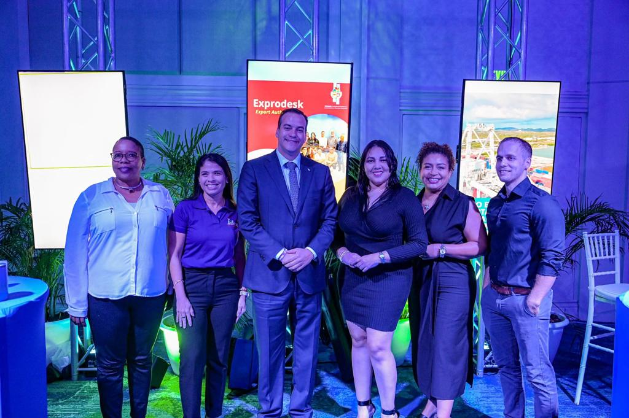

**Community Building Event Gemeenschap opbouw evenement op 21 november 2023**

IDEA werd op 21 november 2023 door de ‘Centro di Bario’s’ uitgenodigd om tijdens het evenement van gemeenschap opbouw te presenteren. Deze evenement werd gehouden in het Renaissance Convention Center. Deze bijeenkomst was een opmerkelijk platform voor het delen van innovatieve ideeën, het bevorderen van samenwerking en het tot stand brengen van betekenisvolle verbindingen gericht op het versterken van onze gemeenschap. Gedurende het hele evenement had IDEA contact gehad met diverse vertegenwoordigers uit verschillende wijken, waarbij gedachten werd uitgewisseld en verbindingen waren gelegd die een integraal onderdeel waren van de groei en kracht van onze gemeenschap. Onze deelname aan dit evenement heeft niet alleen ons begrip verrijkt, maar heeft ook onze toewijding aan collectieve vooruitgang en eenheid versterkt.

**Workgroup Good Agricultural Practices (GAP) for Aruba**

IDEA had gedurende 2023 actief deelgenomen aan een werkgroep onder leiding van Santa Rosa met samenwerking van verschillende belanghebbenden. Het doel hiervan was bij dragen aan het eerste ontwerp van de Goede Landbouwpraktijken (GAP) voor Aruba. Deze gezamenlijke inspanning omvatte het samenbrengen van verschillende perspectieven om een alomvattend raamwerk te creëren dat tegemoetkomt aan de unieke behoeften van onze landbouwpraktijken. Het eerste ontwerp werd in december 2023 formeel gepresenteerd aan de minister van Landbouw.